Modulul 5 – Access

1. Utilizare

1.1 Concepte generale privind bazele de date
O baza de date reprezinta o colectie de date organizate dupa aceleasi caracteristici (proprietati), numite atribute. Pentru seturi diferite de date, atributele au valori diferite. De exemplu, o baza de date despre angajatii unei firme este formata din urmatoarele atribute: nume, varsta, ani vechime, salariu brut, numar de copii.
Un set complet de valori ale atributelor reprezinta o inregistrare.
O baza de date este formata din mai multe tabele cu diferite legaturi intre ele. De exemplu, o tabela definita in Excel poate reprezenta o tabela in Access, unde in prima linie sunt atributele, iar in coloana corespunzatoare fiecarui atribut sunt valorile acelui atribut.
Pentru a defini o tabela trebuie sa:
- ii definim structura, prin precizarea, pentru fiecare atribut, a:
  - numelui
  - tipului
  - dimensiunii maxime
atribute

- o incarcam cu inregistrari.
De exemplu, tabela Angajat poate arata astfel:

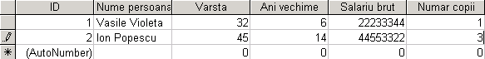
inregistrari
valorile atributului varsta

O baza de date este formata din una sau mai multe tabele. Tabelele pot fi relationate dupa un atribut comun.
Tipurile de relatii intre doua tabele pot fi:
- unu la unu (1:1) cand unei inregistrari dintr-o tabela ii corespunde o singura inregistrare din cealalta tabela;
- unu la mai multi (1:n) cand unei inregistrari dintr-o tabela ii corespund mai multe inregistrari din cealalta tabela;
- mai multi la mai multi (m:n) cand mai multor inregistrari dintr-o tabela ii corespund mai multe inregistrari din cealalta tabela.
Pentru ordonarea datelor dintr-o tabela in scopul regasirii mai usoare a lor, se folosesc atributele indexate.
Orice tabela trebuie sa aiba definita o cheie primara. Aceasta e formata dintr-unul sau mai multe atribute care identifica in mod unic fiecare inregistrare.
Daca intr-o tabela, un atribut sau un ansamblu de atribute ia valori in acelasi domeniu ca si cheia primara a unei alte tabele, atunci, pentru prima tabela, acest atribut sau ansamblu de atribute reprezinta cheie externa.

1.2 Primii pasi in lucrul cu baze de date
Deschiderea si inchiderea unei aplicatii de baze de date
- meniul Start ➔ Programs ➔ Microsoft Access
- dublu clic pe pictograma aplicatiei, de pe desktop, daca aceasta exista
Deschiderea unei baze de date existente
- meniul File ➔ Open ➔ se precizeaza locul unde se afla baza de date ➔ dublu clic pe numele fisierului .mdb sau
➔ se selecteaza sisierul si se apasa butonul Open
Crearea unei baze de date noi
- meniul File ➔ New
- clic pe butonul din bara de unelte
- din My Computer ➔ New ➔ Microsoft Access Aplication

Salvarea unei baze de date
- din fereastra File New Database ➔ se precizeaza locul unde va fi salvata baza si numele urmat de .mdb
Utilizarea functiei Help
- se apasa tasta F1 sau butonul
Inchiderea unei baze de date
- meniul File ➔ Close sau butonul
Schimbarea modului de vizualizare
- meniul View ➔ Toolbars ➔se bifeaza barele de unelte care se doreste a fi vizibile

2. Tabele

2.1 Operatiile principale
Crearea unei tabele cu diferite atribute
- din fereastra bazei de date ➔ butonul Tables ➔ dublu clic pe optiunea Create table in Design view ➔ fereastra in care se introduc: numele, tipul, dimensiunea maxima pentru fiecare dintre atributele tabelei
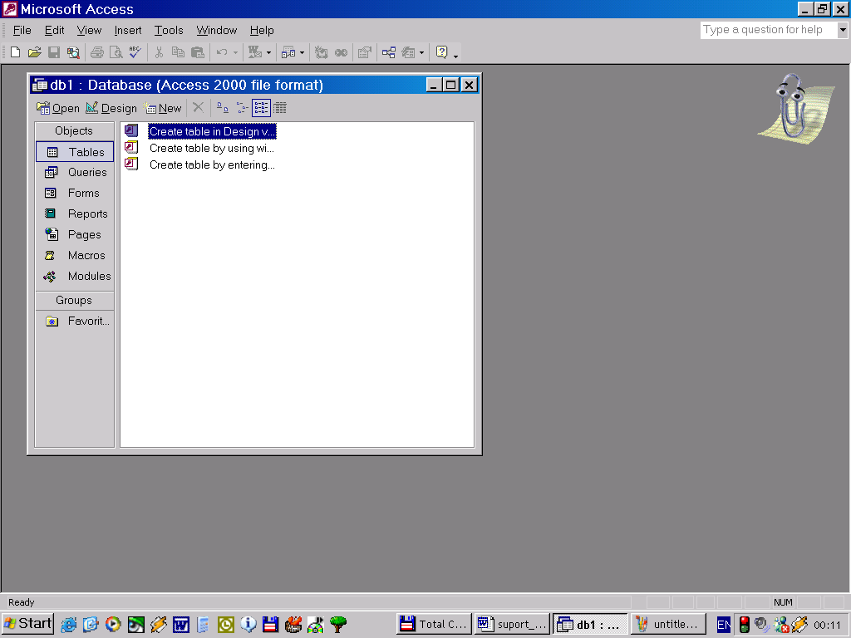

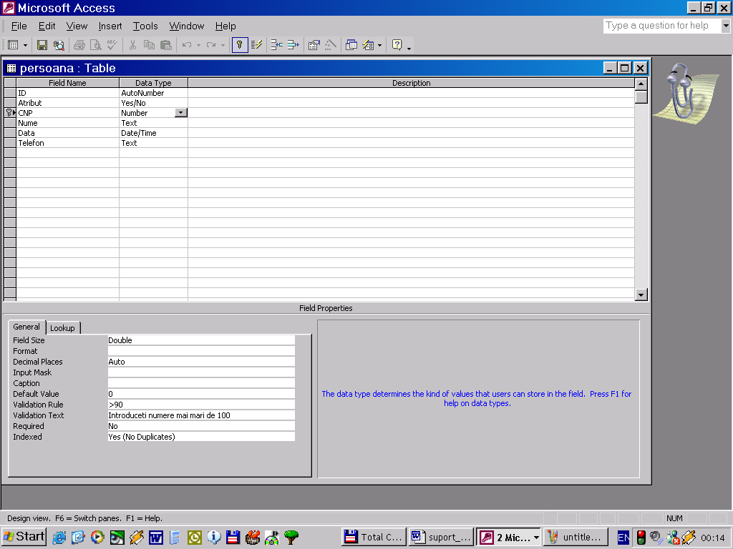
Adaugarea, stergerea, parcurgerea inregistrarilor dintr-o tabela
- pentru adaugare: se selecteaza tabela ➔ butonul Open ➔ se introduc inregistrarile
- pentru stergere: se selecteaza inregistrarea sau inregistrarile ➔ clic dreapta ➔ Delete Record sau
➔ tasta Delete
- pentru parcurgerea inregistrarilor se folosesc butoanele cu sageti

Adaugarea unui atribut nou unei tabele existente
- pentru adaugare: se selecteaza tabela ➔ butonul Open ➔ se introduc inregistrarile

Modificarea datelor unei inregistrari si salvarea tabelei
- se deschide tabela ➔ se modifica inregistrarile ➔ butonul Save sau
➔ File ➔ Save sau
➔ se inchide fereastra tabelei si suntem intrebati daca salvam modificarile

Utilizarea comenzii Undo
- pentru anularea ultimei actiuni: se apasa butonul sau, din meniul Edit ➔ Undo

Stergerea unei tabele
- clic dreapta pe tabela care va fi stearsa ➔ Delete
- se selecteaza tabela (fara a o deschide) ➔ se apasa tasta Delete sau
➔ se apasa butonul
Se va cere confirmarea stergerii tabelei.

2.2 Definirea cheilor unei tabele

Definirea cheii primare a unei tabele
Cheia poate fi formata dintr-un singur atribut (cheie simpla) sau din mai multe atribute (cheie compusa).
La crearea unei tabele se stabileste care este cheia primara astfel:
- se selecteaza atributul sau atributele din care se compune cheia primara si din meniul Edit ➔ Primary Key sau
- clic dreapta pe atributul care va fi cheie primara ➔ Primary Key
Daca cheia primara este formata din mai multe atribute, selectarea lor se face folosind tasta Shift.

Crearea unui index
Tabela trebuie deschisa in modul Design.
- se selecteaza atributul si zona Field Properties, in dreptul campului Indexed se alege optiunea Yes.
Daca se alege optiunea Yes (no Duplicates), atunci atributul respectiv nu poate avea aceeasi valoare in doua inregistrari diferite.

2.3 Structura unei tabele

Schimbarea proprietatilor unui atribut
Tabela trebuie deschisa in modul Design.
- se selecteaza atributul si se modifica proprietatile in zona Field Properties

Crearea unei reguli de validare
Regulile de validare sunt utile pentru a nu introduce date eronate.
Tabela trebuie deschisa in modul Design.
- se selecteaza atributul si se modifica Validation Rule din zona Field Properties ➔ clic in campul din dreptul textului Validation Rule ➔ se apasa butonul aparut in dreapta ➔ fereatra Expression Builder
- in campul din dreptul optiunii Validation Text se specifica mesajul de atentionare care va fi afisat la introducerea de date gresite

Schimbarea dimensiunii unei coloane
Tabela trebuie deschisa in modul Open.
- meniul Format ➔ Column Width sau
- folosind mouse-ul

Mutarea unei coloane
Tabela trebuie deschisa in modul Open.
- se selecteaza atributul si, tinand apasat butonul stang al mouse-ului, se trage atributul in locul unde va fi mutat

2.4 Legaturile unei tabele

Crearea unei legaturi intre doua tabele
Una dintre tabele este tabela parinte. In aceasta tabela, atributul dupa care se creaza relatia trebuie sa fie cheie primara. In cealalta tabela, atributul dupa care se defineste relatia trebuie sa fie cheie externa.
- meniul Tools ➔ Relationships ➔ fereastra Relationships, in care apar tabelele din baza de date deschisa ➔ meniul Relationships ➔ Edit Relationships ➔ fereastra Edit Relationships ➔ butonul Create New ➔ fereastra Create New ➔ se alege atributul sau atributele dupa care se creaza relatia ➔ se revine in fereastra Edit Relationships ➔ se pot defini restrictii asupra relatiei ➔ se apasa butonul Create ➔ in fereastra Relationships apare legatura nou creata
Semnul ∞ se ataseaza tabelei in care sunt mai multe inregistrari care corespund unei inregistrari din tabela parinte in cazul relatiilor 1:n sau m:n.

Stergerea legaturilor intre doua tabele
- clic dreapta pe legatura ➔ Delete ➔ se cere confirmarea stergerii legaturii

3. Formulare

3.1 Lucrul cu formularele

Crearea si salvarea unui formular
Din fereastra bazei de date, din partea stanga, se selecteaza Forms.
- Create form by using wizard sau
- butonul New ➔ Form Wizard si
  - se alege tabela pentru care se creaza formularul
  - se alege modelul de formular dorit
  - se alege stilul predefinit care se ataseaza formularului
  - se alege numele formularului
- se salveaza formularul
  - butonul
  - meniul File ➔ Save

Deschiderea unui formular
- din fereastra bazei de date, din partea stanga, se selecteaza Forms ➔ se selecteaza un formular deja creat ➔ butonul Open sau
- dublu clic pe formular
- in fereastra aparuta se pot introduce, modifica sau sterge inregistrari din tabela pentru care s-a creat formularul

Utilizarea unui formular pentru a introduce si modifica date intr-o tabela
Din fereastra bazei de date, din partea stanga, se selecteaza Forms.
- dublu clic pe formular
- se selecteaza un formular deja creat ➔ butonul Open
  - pentru introducerea inregistrarilor ne pozitionam dupa ultima inregistrare din tabela
  - pentru modificare ne pozitionam pe inregistrarea care va fi modificata

Parcurgerea inregistrarilor utilizand formularele

Adaugarea si modificarea textului in antet si subsol
Formularul trebuie deschis in modul Design. Pe ecran va aparea constructorul de formulare, in care se vor opera modificarile.
Pentru a introduce un text in antet sau subsol, se trage cu mouse-ul de barele cu care se modifica dimensiunea acestora si, in spatiul creat se introduce text apasand butonul corespunzator, de pe bara de instrumente.

Stergerea unui formular
- clic dreapta pe formular ➔ optiunea Delete sau
- se selecteaza formularul ➔ se apasa tasta Delete sau
➔ se apasa butonul
Se cere confirmarea stergerii.

Salvarea unui formular
- se apasa butonul sau
- meniul File ➔ Save

4. Prelucrarea datelor

4.1 Operatii de cautare si filtrare

Folosirea functiei de cautare pentru regasirea unei inregistrari
- meniul Edit ➔ Find
Daca se doreste cautarea doar pentru valorile unui singur atribut, se selecteaza in tabela, atributul respectiv. Altfel, cautarea se face in toata tabela.

Aplicarea unui filtru asupra unei tabele
Filtrele se folosesc pentru a vizualiza din tabela, doar inregistrarile “filtrate” pe baza anumitor criterii.
Tipuri de filtre:
- Filter By Form – foloseste datele curente
- Filter For Input – filtrarea se face prin intermediul unei expresii construite de noi
- Filter By Selection – filtrarea se face in functie de inregistrarile selectate
- Advanced Filter – filtrare complexa, pe baza mai multor criterii
Tabela careia i se aplica filtrul trebuie deschisa in modul Open.
- meniul Records ➔ Apply filter sau
- se apasa butonul de pe bara de unelte
Cand inchidem tabela, filtrul creat este salvat odata cu ea, daca se alege salvarea modificarilor facute. Data viitoare cand se va dschide tabela, se poate aplica asupra ei, filtrul creat anterior.

Stergerea unui filtru
- meniul Records ➔ Remove Filter

4.2 Interogarea bazei de date

Crearea unei interogari (query)
Din fereastra bazei de date, din partea stanga, se selecteaza Queries.
- se alege Create query in Design View ➔ se deschide constructorul de interogari
  - se alege tabela sau tabelele pentru care se creaza formularul
  - se aleg atributele (in campul Field) pe care sa le contina interogarea si tabela (in campul Table) caruia ii apartine fiecare atribut
  - daca se doreste ca valorile unui anumit atribut sa fie sortate crescator sau descrescator, se alege sortarea (din campul Sort)
  - pentru fiecare atribut ales sa faca parte din interogare se alege daca va fi vizibil, sau nu (in campul Show)
  - restrictiile se definesc in campul Criteria (se pot scrie expresii de forma: > valoare, expresii in care intervin operatorii relationali <, >, <=, >=, <>, =, operatorii logici AND, OR, NOT, operatorii pe siruri de caractere, constante predefinite)
- se salveaza interogarea si se inchide

Modificarea unei interogari
O interogare poate fi modificata prin introducerea de restrictii noi sau/si de tabele noi.
Interogarea trebuie deschisa in modul Design. Pe ecran va aparea constructorul de interogari, in care se vor opera modificarile.
Pentru adaugarea unei tabele noi:
- meniul Query ➔ Show Table ➔ se alege tabela dorita
Daca tabelele au fost relationate, relatia va fi vizibila in fereastra.
Se poate crea o interogare asupra mai multor tabele, chiar daca acestea nu au fost relationate in prealabil, cu conditia sa aiba un camp comun.
Rularea unei interogari
- meniul Query ➔ Run sau
- butonul

Salvarea, stergerea si inchiderea unei interogari
- se apasa butonul sau
- meniul File ➔ Save

Stergerea unei interogari
- clic dreapta pe interogare ➔ Delete sau
- se selecteaza interogarea ➔ butonul sau
➔ tasta Delete

4.3 Sortarea inregistrarilor
Pentru regasirea mai usoara a datelor in cadrul unei tabele sau a unei interogari, se poate efectua sortarea lor.
Pentru sortarea valorilor unui anumit atribut, acesta se selecteaza inainte de sortare.
- meniul Records ➔ Sort sau
- butonul pentru sortarea ascendenta, respectiv descendenta sau
- clic dreapta pe atributul selectat si se alege Sort Ascending sau Sort Descending

5. Rapoarte

5.1 Lucrul cu rapoarte

Crearea si salvarea unui raport
Din fereastra bazei de date, din partea stanga, se selecteaza Reports.
- se alege Create report by using wizard ➔ se deschide constructorul de rapoarte
  - se alege tabela sau interogarea pentru care se creaza raportul
  - se aleg atributele pe care sa le contina raportul
  - se alege cum sa fie structurat raportul
  - se grupeaza datele din tabela sau din interogare
  - se alege daca datele vor fi sortate si felul sortarii
  - se alege modul cum vor fi reprezentate datele in raport si orientarea paginii (Portrait sau Landscape)
  - se alege stilul raportului, dintre stilurile predefinite
  - se precizeaza numele raportului
Pe ecran va aparea fereastra raportului, in care se pot vizualiza datele din raport.
- se salveaza interogarea si se inchide

Adaugarea si modificarea antetului si subsolului unui raport
Raportul trebuie deschis in modul Design. Pe ecran va aparea constructorul de rapoarte, in care se vor opera modificarile.
Pentru a introduce un text in antet sau subsol, se trage cu mouse-ul de barele cu care se modifica dimensiunea acestora si, in spatiul creat se introduce text apasand butonul corespunzator, de pe bara de instrumente.

Salvarea, stergerea si inchiderea unui raport
Salvarea
- se apasa butonul sau
- meniul File ➔ Save
Stergerea
- clic dreapta pe raport ➔ optiunea Delete sau
- se selecteaza raportul ➔ se apasa tasta Delete sau
➔ se apasa butonul
Se cere confirmarea stergerii.

Gruparea datelor dupa diferite atribute
Daca la crearea raportului nu au fost grupate datele, se poate face aceasta operatieastel:
- meniul View ➔ Sorting and Groupping ➔ se alege cum sa fie grupate datele, dupa ce atribute si modul de sortare a datelor
6. Pregatirea rezultatelor

6.1 Pregatirea pentru imprimare

Vizualizarea inainte de imprimare a unui raport, formular, tabela
- meniul File ➔ Print Preview sau
- butonul de pe bara de unelte

Modificarea orientarii si a dimensiunii paginii unui raport
- meniul File ➔ Page Setup

6.2 Optiuni pentru imprimare

Imprimarea unei pagini, a inregistrarilor selectate sau a intregii tabele
Daca se doreste imprimarea anumitor inregistrari, acestea vor fi mai intai selectate.
- meniul File ➔ Print
Pentru imprimarea inregistrarilor selectate se alege optiunea Selected Record(s)

